**Категория:** Конвертация из одной единицы измерения в другую, учеба.

**Краткое описание:** Приложение, представляет собой удобный инструмент для преобразования единиц измерения в другую.

**Основное описание:** Особенности и функции, которыми обладает калькулятор конвертации:

Выбор единицы измерения: Вам предоставляется возможность выбора, для ввода данных (байты, килобайты, мегабайты, гигабайты), что позволяет быстро и удобно конвертировать из одной единицы измерения в другую. Приложение полезно для учебы и работы.

**Управление:**

Вы, вводите число, которое ходите конвертировать, выбирая единицу измерения, для ввода и вывода данных. Здесь также находится кнопка «Вычислить», которая запускает процесс преобразования введённого значения из одной единицы измерения в другую. Результат вычислений отображается в поле, которое нельзя редактировать. Результат конвертации, дублируется на следующем экране, переход к которому происходит автоматически.

**Информация:**

Возрастной рейтинг

12+

**Платформы:**

Android Studio

**Поддержка авторизации:**

Да

**Локализация:**

Нет

**Ориентация экрана:**

Книжная

**Дата выхода:**

25 ноября 2024 г.

**Облачные сохранения:**

Нет

**Скриншоты экранов**:



*Рисунок 1*. FirstActivity

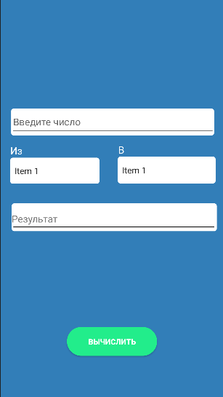

*Рисунок 2*. SecondActivity

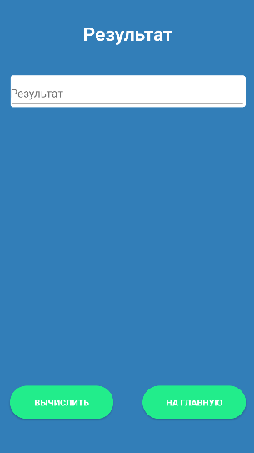

*Рисунок 3*. ResultActivity